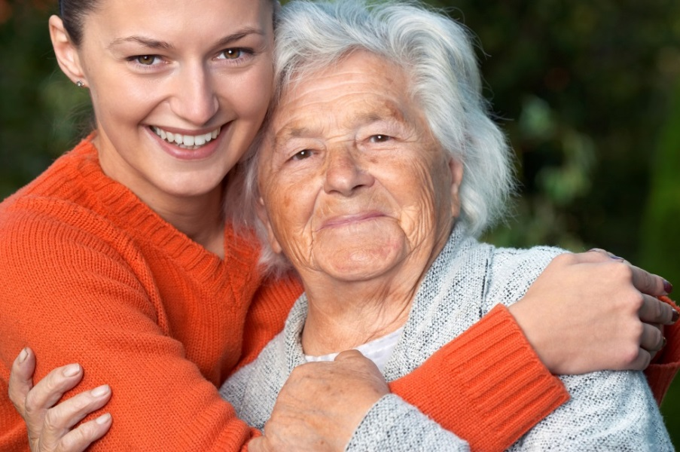

Formation sur la sécurité incendie en résidences privées pour aînés
Employés

Module 2 : Comprendre pour mieux intervenir

Bienvenue à la deuxième partie de cette formation sur la sécurité incendie. Le module 2 s’intitule « Comprendre pour mieux intervenir ».
Il est important que vous soyez familier avec le fonctionnement du panneau de votre système d’alarme incendie. Selon le modèle du panneau, l’affichage d’une zone d’alarme peut différer, mais de façon générale, vous devriez être en mesure de lire rapidement les informations qui vous indiqueront le lieu de l’incendie.
Cette information vous permettra de vous diriger rapidement à l’endroit indiqué pour faire les vérifications nécessaires et d’en informer les pompiers.
Selon le type de votre panneau, on peut trouver deux façons de lire l’information :
- Tous les panneaux sont équipés de voyants lumineux associés à différentes zones de votre bâtiment. Par exemple, ici le voyant rouge nous indique que la détection se situe au niveau de la zone 2, identifiée à la zone bureau;
- De plus, certains panneaux, munis d’un écran digital, pourraient vous afficher de l’information supplémentaire sur la zone de détection. Par exemple, on pourrait y lire un message du type : « Détecteur de fumée, deuxième étage face à la chambre 2014 ».
Après l’événement, vous devez être en mesure de remettre le système en fonction. C’est pourquoi il est important de connaître la procédure de réarmement du panneau.
Seulement après l’autorisation des pompiers, vous pourrez réarmer votre système d’alarme incendie.
Une bonne connaissance de votre panneau d’alarme vous permettra d’intervenir de façon efficace lors d’un début d’incendie. Comme mentionné, il y a plusieurs types de panneaux incendie. N’hésitez donc pas à demander au propriétaire de votre résidence une formation adéquate afin de connaître les particularités de votre panneau d’alarme incendie.
Les équipements de protection contre l’incendie présents dans le bâtiment peuvent vous alerter d’un incendie ou vous aider à procéder à l’évacuation du bâtiment.
L’avertisseur de fumée détecte la fumée dans la pièce :
- Il émet une sonnerie conçue pour donner l’alarme là où il se situe et non dans l’ensemble du bâtiment;
- Il doit être installé dans chaque endroit où l’on dort;
- Les avertisseurs doivent être changés tous les 10 ans ou selon les spécifications inscrites sur l’appareil.
Le détecteur. Ce petit appareil détecte la fumée ou la chaleur :
- Il se déclenche lorsque la quantité de fumée devient plus importante;
- Il transmet ensuite l’information au panneau d’alarme incendie qui fait retentir les cloches dans tout le bâtiment.

Le déclencheur manuel est un mécanisme installé dans les corridors et les portes d’issue. Une personne déclenche manuellement l’alarme incendie en tirant le petit levier.
- Comment réarmer les déclencheurs manuels? Vous pourrez visionner plus tard cette vidéo à ce sujet.
Les panneaux « SORTIE » sont des affiches qui indiquent les sorties du bâtiment ou la direction à utiliser lors d’une évacuation :
- Ces panneaux peuvent être lettrés en vert ou en rouge.
Aux plafonds ou dans la partie supérieure des murs, vous verrez des gicleurs; ce système d’extinction automatique qui, par la chaleur dégagée par l’incendie, déclenche une tête de gicleur localisée près du feu. Il disperse de l’eau qui maîtrise l’incendie par refroidissement. Le déclenchement d’un gicleur active l’alarme incendie.
L’extincteur portatif se repère facilement. C’est cet appareil qui ressemble à une bombonne rouge. Il lutte contre l’incendie en projetant une substance, généralement sous forme de poudre, qui permet d’éteindre un début d’incendie.
Il existe aussi des systèmes d’extinction spéciaux. Ce matériel est placé au-dessus de certains appareils. Il permet d’éteindre automatiquement ou manuellement un incendie. Un exemple souvent rencontré est le dispositif placé à l’intérieur de la hotte desservant une cuisinière au gaz.
L’armoire incendie est un point d’eau avec tuyau flexible et lance. Elle est installée dans certains établissements. Elle permet de faciliter le combat manuel avant son expansion.
Le plan d’évacuation doit être affiché au mur à chaque étage et devrait vous permettre de visualiser où sont situés les équipements et les lieux suivants :
- Le panneau d’alarme incendie;
- Les déclencheurs manuels;
- Les issues (panneaux « SORTIE ») : deux sorties possibles doivent être dégagées pour chaque chambre ou logement qui donne dans un corridor commun;
- Les extincteurs portatifs et les armoires incendie;
- Les lieux sécuritaires, c’est-à-dire les endroits à l’abri des effets nocifs d’un incendie (comme la chaleur, les flammes et la fumée). Ces endroits sont différents selon le type de bâtiment.
Quels sont les lieux sécuritaires?
- La cage d’escalier est un des endroits les plus sécuritaires dans le bâtiment en cas d’évacuation. Il est important de garder les portes de ces cages fermées en tout temps. L’évacuation ne se termine pas à cet endroit, il faut descendre les escaliers et se rendre à l’extérieur au point de rassemblement;
- La porte coupe-feu empêche pour un certain temps la propagation de la fumée, de la chaleur et des flammes. Elle facilite l’évacuation sécuritaire des occupants. Elle se trouve principalement au niveau des cages d’escalier, des portes de logements et comme séparation dans les corridors. Les portes de ces séparations sont identifiées par un logo ULC et possèdent un dispositif de fermeture automatique.
Voici des exemples de lieux sécuritaires :
- Les escaliers intérieurs menant directement à l’extérieur, au sol, dans une zone toujours entretenue, déneigée et menant à une voie d’accès;
- La terrasse extérieure conduisant directement au sol dans une zone toujours entretenue, déneigée et menant à une voie d’accès.
Vous ne devez pas prendre trop de temps pour convaincre une personne qui refuse d’évacuer. Poursuivez l’évacuation et avisez les pompiers de la localisation de cette personne. Ne mettez pas votre vie en danger. Prendre le risque pourrait ne pas permettre d’évacuer les autres résidents.
Il est important de connaître les risques associés à votre secteur d’activité.
En cuisine :
- Soyez toujours vigilant lorsque la cuisinière est en fonction;
- Ne laissez jamais d'aliments, surtout de l'huile, chauffer sans surveillance sur la cuisinière;
- Idéalement ne pas faire de friture. Si le règlement de la résidence le permet, utilisez une friteuse homologuée CSA à contrôle thermostatique;
- Tenez éloignés de la cuisinière les rouleaux d'essuie-tout, les boîtes d’aliments en carton et autres matières combustibles;
- Gardez les surfaces de cuisson propres;
- Utilisez une minuterie pour vous aviser que la cuisson est terminée. Assurez-vous de demeurer à portée du bruit qu’elle génère;
- Ne portez pas de vêtements amples lorsque vous cuisinez;
- Si le feu débute dans le four, fermez le contrôle et/ou la valve (pour gaz naturel ou propane), gardez la porte fermée et appelez le 911.
- Gardez un couvercle à proximité pour éteindre un éventuel feu de cuisson qui en serait à ses débuts. S’il y a un feu dans un chaudron, posez le couvercle dessus afin de le fermer tout en vous protégeant les mains et le visage.
À la buanderie, des feux de sécheuse sont souvent déclenchés lorsque le conduit qui permet d’évacuer l’air chaud à l’extérieur est bloqué par la charpie qui prend alors en feu. Aussi, les vêtements et chiffons encore imbibés de graisse, d’huile ou d’autres agents nettoyants peuvent s’enflammer dans certaines conditions pendant et après le séchage.
Il est important de toujours garder la porte de ce local fermée afin de ralentir la propagation des flammes et de la fumée s’il y avait un début d’incendie.
Voici quelques signes avertisseurs indiquant qu’il y a possibilité de danger et qui requiert un entretien :
- Le séchage du linge prend plus de temps;
- La sécheuse devient extrêmement chaude au toucher, mais le linge ne sèche pas forcément;
- La sécheuse fait de drôles de bruits;
- La sécheuse s'éteint continuellement avant la fin de son cycle.

Consignes à respecter :
- Nettoyez le filtre à charpie de la sécheuse avant ou après chaque utilisation;
- Utilisez un aspirateur pour nettoyer les conduits d’air de votre sécheuse afin de les garder toujours dégagés. Débranchez votre sécheuse avant de commencer le nettoyage;
- Si le feu débute dans la sécheuse, fermez le contrôle et/ou la valve (pour gaz naturel ou propane), gardez la porte fermée et appelez le 911.
Le monoxyde de carbone ou CO est produit par :
- Un système de chauffage non électrique (bois, propane, gaz naturel, autre);
- Des véhicules motorisés;
- Une génératrice;
- De petits outils à moteur;
- Des électroménagers au gaz naturel ou au propane;
- Des appareils de plein air (ex. : BBQ).
Il est inodore, incolore, sans saveur et non irritant. Seul un avertisseur de CO peut détecter sa présence.
Il s’agit d’une urgence quand :
- L’avertisseur de monoxyde de carbone sonne, même par intermittence;
- Des personnes présentent des signes d’intoxication : mal de tête, nausées, étourdissements, faiblesse ou chute inattendue, évanouissement.
En présence de signes d’intoxication, évacuez immédiatement les lieux et demandez une assistance médicale.
En l’absence de signes d’intoxication, fermez l’alimentation en combustible, ouvrez les portes et fenêtres puis évacuez les lieux.
Toujours composer le 911 afin de signaler la situation.
Afin de réviser les notions du module 2, nous vous invitons à remplir le questionnaire joint à cette page.
Merci!

